# Web更新流程

## WebApp目录结构

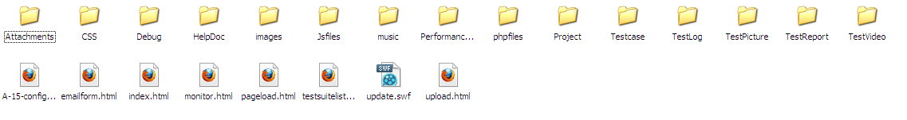

目录功能简介：

1. Attachments

主要存放测试过程中的一些附件，如导出的模板，或者需要导入的附件等。

1. CSS

页面风格文件，如不需要对页面布局，效果做修改，改文件夹下的内容不需要修改，个别文件夹下也有CSS文件，暂时没有调整位置。

1. Debug

测试执行异常时，会生成异常捕获的debug日志在该目录下。

1. HelpDoc

存放框架的帮助文档。

1. Images

页面用到的一些图片的存放处，当然个别文件夹下也有images文件夹，一直没有调整位置，如果不是有特别需要，可以保持目前的结构不做改变。

1. Jsfiles

用于存放JavaScript文件，当然这里只是用于测试结果统计的饼图和柱状图生成的时候使用的，属于Highcharts-3.0.2应用中必须要使用的JS文件。



1. PerformanceData

页面性能测试结果存放的文件夹。

1. Phpfiles**（重要文件夹）**

存放PHP文件，更新时需要更新这里。

1. Project**（重要文件夹）**

存放自动化测试用例，目前还是得手工来复制过来，比如未来有组内同事上传了自动化测试用例到UpLoad文件夹，需人工复制到这里，才能被其他人从web页面上下载到本地。测试用例命名规则---测试集编号+内容

1. TestLog

测试过程中，测试日志会生成在此文件夹下。

1. TestPicture

存放测试中截图（目前的截图只是截取需要人工确认的地方，未来可考虑是否为出现异常时做一个截图）

1. TestReport

存放HTML测试报告。

1. TestVideo

存放测试时的录屏。

1. 其他html文件

## 需要修改的地方

1. HTML文件：

pageload.html 页面性能测试页面（位于WebAPP一级目录下）



testsuitelist.html 测试集页面（位于WebAPP一级目录下）



X-X-config.html测试配置页面（位于WebAPP/Project下）

以E-1-config.html为例，其位于WebAPP/Project/E下



1. PHP文件更新：

A:修改以测试集编号为名的文件夹，每次更新时复制一下后，修改测试集编号和具体的php文件即可，其中的php文件主要是针对于web配置页面的，即上面的X-X-config.html中链接的php文件，下面的例子文件以A-8为例。



B:修改Pageload中的PHP文件，文件名还是以测试集编号方式命名，下面的例子已A-1为例。



1. 如果还继续采用Ruby做自动化测试，那么还需要更新rakefile，rake的介绍在公司知识库上有，下面是一个rakefile模板：



与此同时，还要修改下WebAPP/phpfiles/showraketask.php，修改见下：

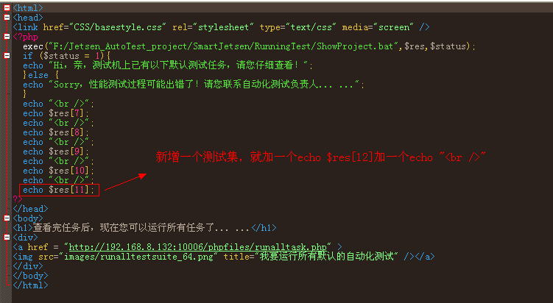

因为exec命令中，返回值$res只能返回最后一行内容，此处$res[]为数组形式，如果不修改，新增的rake task不会显示，而且会有警告错误，echo “<br />”为换行，因为php可以直接输出HTML，而且请注意，php是可以嵌入到HTML中的动态语言，这点和JS比较像。

## 建议

做更新时，最好能够掌握一点基础的HTML,JavaScript,php的基础知识，一般情况下目前的更新只是做一些文件路径的更新，改一些测试集名，如果在更新过程中有任何疑问，可以联系框架作者，当然目前个人认为该框架的很多地方的代码写的都太过于线性和冗余，希望未来能够得到一定的优化，最好是能用一个可以动态生成前端页面的动态框架来完成SmartJetsen的前端页面，使得更新变得更简单，的确目前纯手工方式的更新不是太棒，甚至作者在更新时也有忘记更新的情况出现，以上附件是参考，当然也能够当做一个备份，万一更新时你改的面目全非了，可以用这里的文件参考一下后做恢复。